Obec Bílsko, SDH a Sokol Bílsko
pořádá v sobotu 5. října 2019
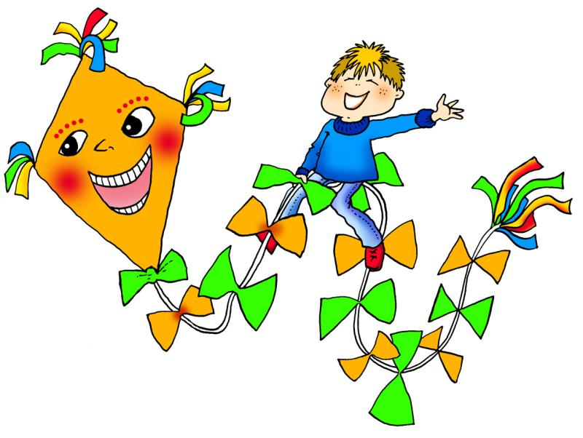
6. Drakiádu

Sraz je ve 14:00 na Sokolském hřišti,
pro všechny bude připraveno občerstvení -
špekáčky, pivo, svařené víno a pro děti čaj.
Těšíme se na hojnou účast.

